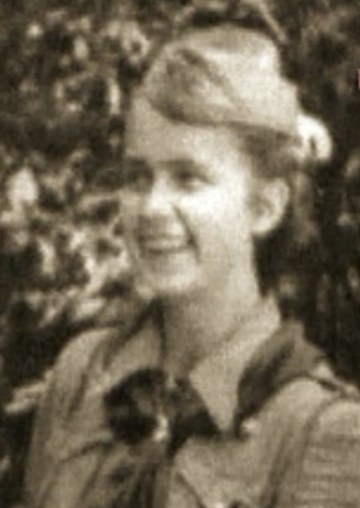
Maria Wiśniewska
ps. „Malina”, „Pucia”

Urodziła się 1 listopada 1929 r. w Krakowie. Ojciec był powstańcem wielkopolskim. Od 1935 r. mieszka w Warszawie.
Podczas okupacji uczestniczyła w tajnych kompletach urządzonych pod szyldem szkoły krawieckiej w Żeńskim Prywatnym Gimnazjum i Liceum Janiny Popielewskiej i Janiny Roszkowskiej przy ul. Bagatela 15. Od 1942 r. była harcerką w działającej przy tej szkole drużynie Harcerstwa Polskiego „Hufce Polskie” Narodowej Organizacji Wojskowej. Brała udział w działaniach Grup Wykonawczych przy Kwaterze Głównej Szarych Szeregów. W konspiracji od maja 1944 r., w kompanii „Pegaz” Kedywu Komendy Głównej Armii Krajowej.
W Powstaniu była łączniczką zastępcy dowódcy 3 plutonu 3 kompanii batalionu AK „Parasol” w Zgrupowaniu „Radosław”. Brała udział w walkach w Śródmieściu – najpierw w okolicach pl. Napoleona (dziś pl. Powstańców Warszawy), od 5 sierpnia z batalionem na Woli, następnie na Starym Mieście, skąd kanałami przeszła do Śródmieścia. Skierowana na Górny Czerniaków, gdzie pozostawała do 6 września, potem była w Śródmieściu Południowym.
Wyszła z Warszawy z ludnością cywilną, trafiła do Pruszkowa. Do marca 1945 r. przebywała w Brwinowie.
Jest dziennikarką radiową i telewizyjną oraz historykiem Powstania Warszawskiego, autorką m. in. książek: „Harcerz, żołnierz, obywatel”, „Szpitale powstańczej Warszawy”, „Magik i Lalka”. Napisała pracę doktorską o historii „Szarych Szeregów”. Jest sekretarzem Towarzystwa Miłośników Historii w Warszawie i koordynatorem Wielkiej Ilustrowanej Encyklopedii Powstania Warszawskiego.
opracował: Maciej Białecki

Stowarzyszenie Pamięci Powstania Warszawskiego 1944
www.sppw1944.org

